HØSTTUR TIL RUSSERHULA,
fredag 23.09.16
Avreise kl. 10.15, fra Meieriet, tilbake ca. kl. 13.30
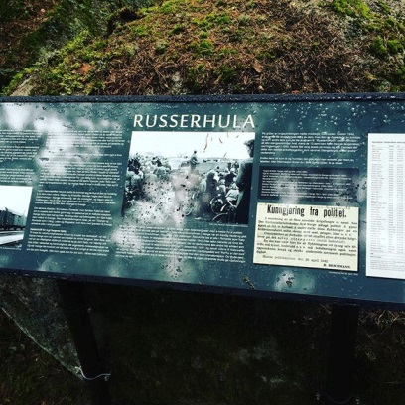
Turen går på skogsti. Ta med mat og drikke.
I Russerhula gjemte russiske krigsfanger seg under krigen. I april 1942 rømte flere russiske krigsfanger fra en fangetransport med jernbane gjennom Stange. De fleste ble tatt, men to av russerne ble holdt skjult her et par måneder før de kunne komme videre, og det ble samlet inn mat og klær til dem. Rømlingene ble fulgt over til Odalen der andre tok over den videre losinga til Sverige. Saken ble rullet opp i løpet av høsten 1942. En rekke personer ble arrestert, og mange ble sendt til konsentrasjonsleire i Tyskland, der flere av dem døde.
Høsten 2015 ble det avduket en minneplate og ei informasjonstavle ved Russerhula.
Påmelding til : Meierigården, telefon: 625 73 099/400 16 913
hege.kvisgaard@stange.kommune.no
Kulturkontoret, telefon: 625 62 112/917 79 394
rolfolav.harseth@stange.kommune.no
Påmelding innen 20.09.
